# Мастер-класс для родителей «Цветной песок»

*Киприна Н.А.,*

*воспитатель МАДОУ детский сад 3*

***Я рисую на песке  
Словно мелом на доске,  
Просто палочкой черчу  
Все, что только захочу.***

Какой ребенок не любит играть с песком! Думаю, таких нет! Песок – это удивительный и таинственный природный материал! Как приятно прикасаться к песку, смотреть, как он пересыпается с ладони на ладонь или строить из него песчаные замки. А если этот песок цветной, то это двойное удовольствие!  
Сделать цветной песок дома с ребенком проще простого.  Для этого вам понадобятся: соль «Экстра», пищевые красители или гуашь, емкости для окрашивания, ложки для размешивания, разнос для просушки окрашенной соли, ситечко.

Насыпаем необходимое количество соли для окрашивания в емкость и добавляем в нее краситель или гуашь.

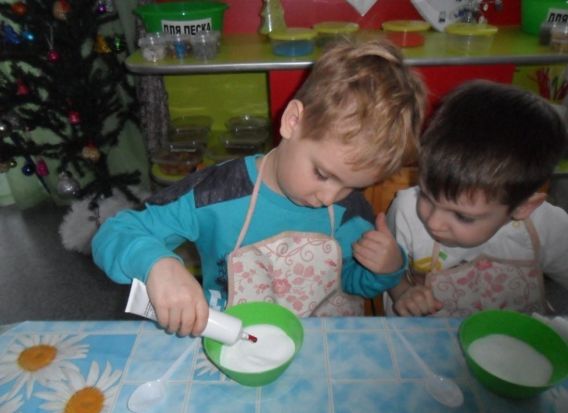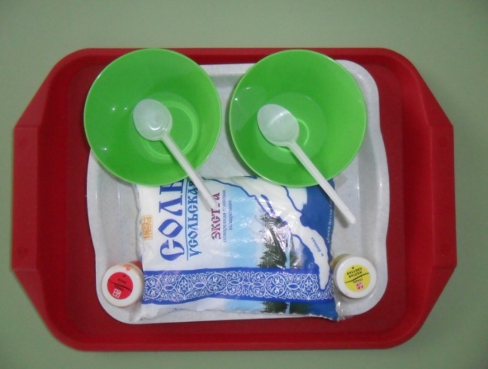

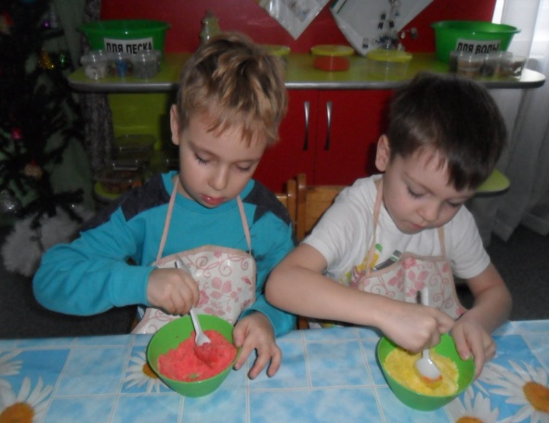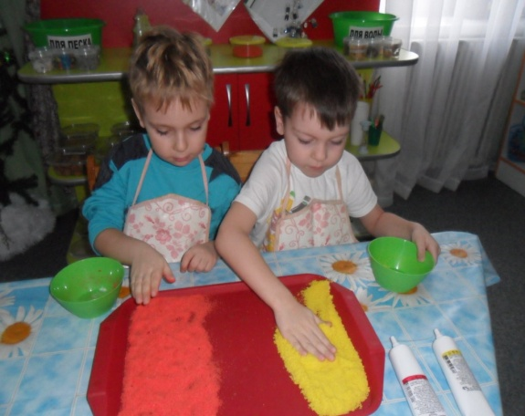Тщательно размешиваем. Пересыпаем получившуюся массу на

разнос и оставляем сушиться.

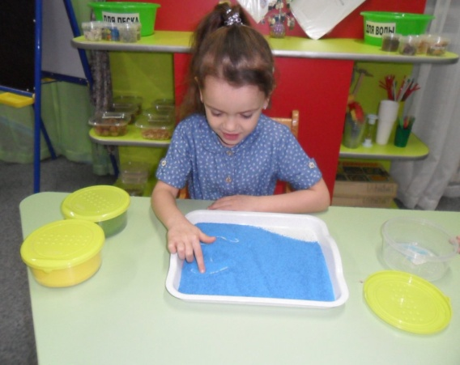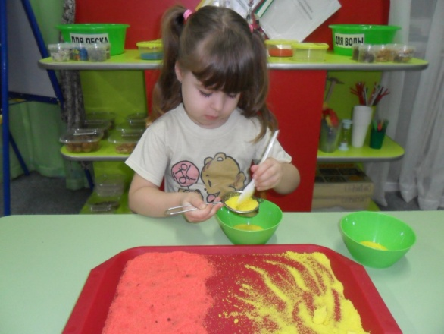Высохшую массу просеиваем через ситечко.

Нашцветной песок готов! Можно приступать к самому интересному!

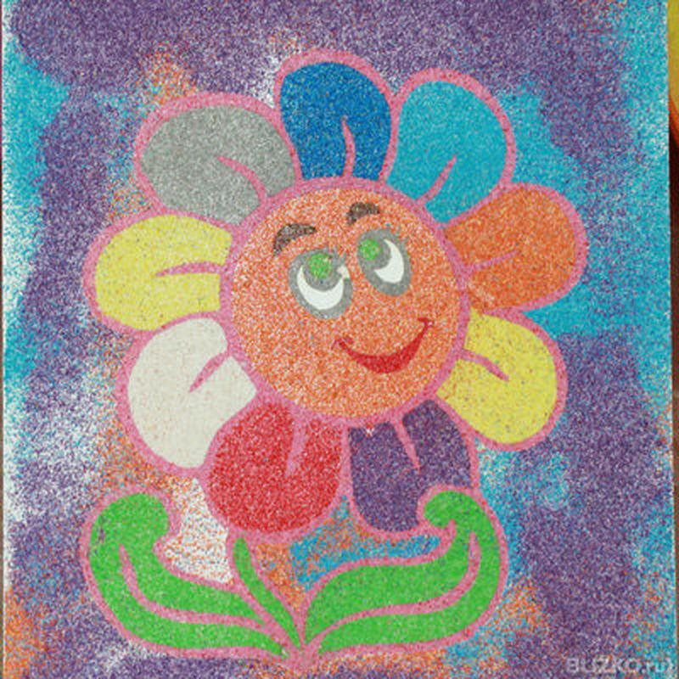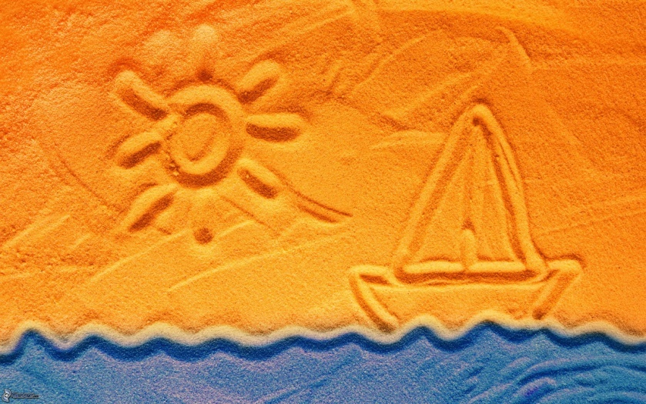Все легко и просто! А самое главное, никаких затрат! Зато сколько удовольствия! Таким песком можно играть(пересыпать из рук в руки, из одной емкости в другую и т. д., на нем можно рисовать пальчиками и создавать целые песочные картины.

Соль можно заменить на манную крупу.

